Studijně - poznávací zájezd Španělsko 2014
Termín: 27.9.2014 – 11.10.2014 (čtrnáct dnů)

Plánovaná trasa: Barcelona (La Sagrada Familia, Gaudího stavby, Las Ramblas, tržnice Boquería, Parque Güell), Madrid (Mueso del Prado, prohlídka centra města, královský palác), Toledo (město tří kultur, katedrála, mešita, synagogy, El Greco), Córdoba (Mezquita Catedral, židovská čtvrť), Sevilla (maurský Alcázar, moderní Plaza de España, barrio Santa Cruz), Gibraltar (britské město, skála a opičky), Granada (palác La Alhambra - perla islámské architektury, katedrála, arabská čtvrť El Albaycín), přírodní rezervace Cabo de Gata (moře, útesy), Valencia (návštěva Oceánografického muzea), templářský hrad v malebné přímořské Peñíscole, Figueres (muzeum Salvadora Dalího). Pojedeme autobusem typu SETRA, budeme mít s sebou vlastního kuchaře, který nám každý den připraví vydatnou snídani a teplou večeři. Ubytování bude zajištěno v kempech (takže s sebou spacáky i stany), ale také ve studentských ubytovnách.

Zájezd je určen v první řadě pro studenty španělského jazyka, proto budou mít v případě velkého zájmu přednost. Pro celkovou náročnost doporučujeme až od kvarty výše. Do odjezdu bude nutné si vyřídit studentský průkaz ISIC (viz. http://www.isic.cz)

Cena: 7 500 Kč + 240 Eur Koncem školního roku bude třeba zaplatit zálohu (3 000 Kč). Zbytek Kč a eura se budou vybírat v září.
Cena zahrnuje: cestu autobusem, ubytování, všechny vstupy, snídaně a teplé večeře, standardní cestovní pojištění. Vlastně VŠE kromě kapesného, které doporučujeme (včetně peněz potřebných na obědy) asi 100 Eur.

Přihlášky odevzdávejte svému učiteli španělštiny. Informace a dotazy rodičů:
Simoneta Dembická, tel: 543 429 135, mobil: 721 340 277 nebo email: simoneta.dembicka@bigy.cz
Po odevzdání závazné přihlášky obdrží studenti podrobnější informace.
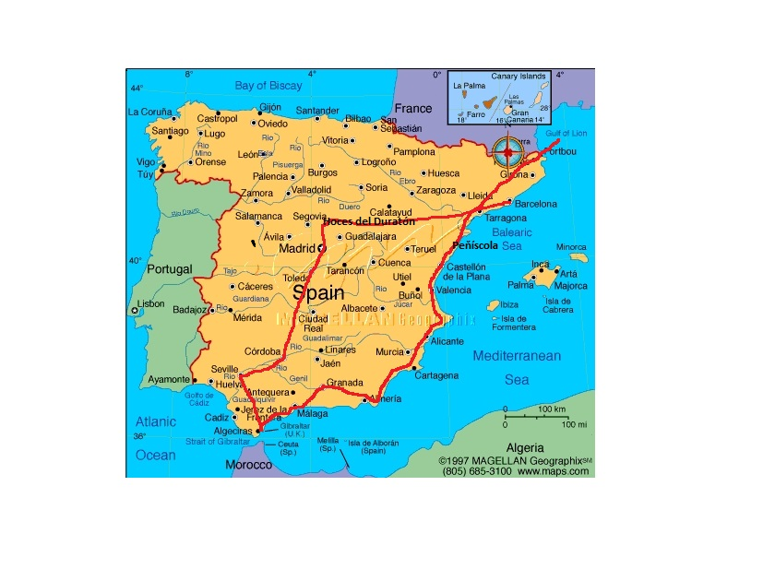

-------------------------------------------------------------------------------------------------------------

ZÁVAZNÁ PŘIHLÁŠKA

Přihlašuji svou dceru/syna ____________________________, studentku/studenta třídy _____________ k účasti na čtrnáctidenním zájezdu do Španělska v termínu září/říjen 2014.

Datum: ___________ Podpis zákonného zástupce: _________________________

